Knauf N 430, Bodenausgleichsmasse

Knauf Gips

Eigenschaften

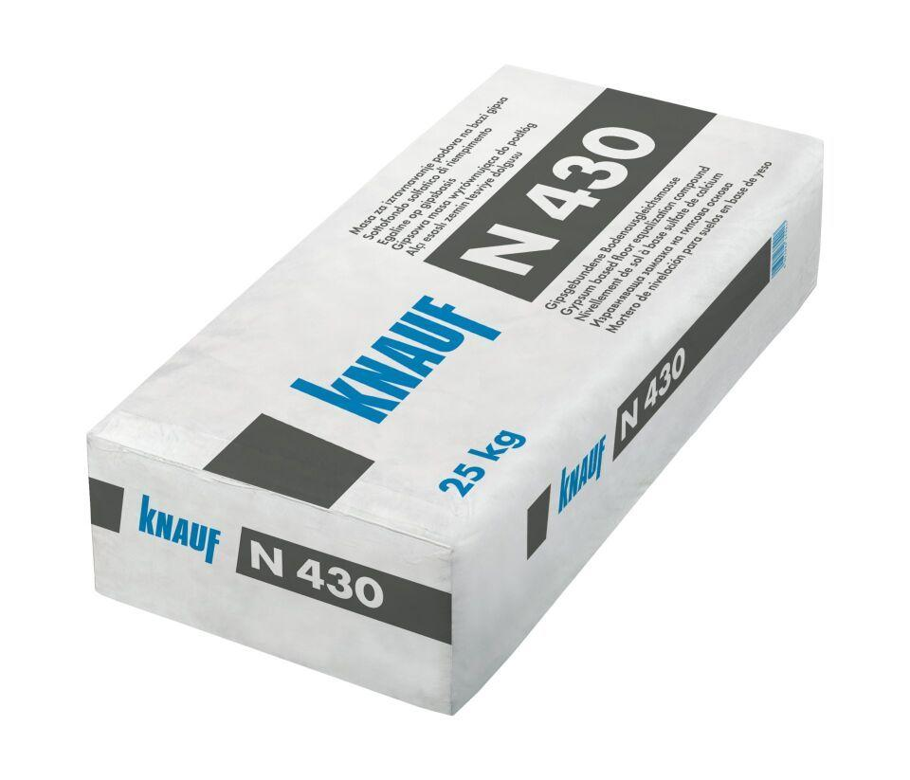

GTIN:

4003982379917

HAN:

00531120

Werkstoff

Gips

Anwendung Spachtelmasse

Ausgleichsspachtel, Dünnestrich

Verarbeitbarkeit

Handverarbeitung, Maschinenverarbeitung (pumpfähig)

Max. Schichtdicke (mm)

>5 - 10 | >10 - 15 | >15 - 20 | >20 - 25 | >25 - 30